#include <stdio.h>  int w = 6, v = 6;  short f(short a, short *b) {  a++; (*b)--; w++; v--;  printf (“10: %d %d %d\n”,a,v,w); return 1; }  int main(){  char m[]="rodos",*p;  short x, y, z, arr[]={7,1,3,12,4}, *ps=arr;  y=z=3; x = (++y == z); printf("1: %d %d %d\n",x,y,z);  x=y=2; x +=(y==2); printf("2: %d %d\n",x,y);  x=1;y=7;z=0; printf("3: %d %d %d %d\n", x || !y, x&&y, !z, !x);  x=6;y=4; printf("4: %d %d %d \n",x, y, x>y ? x : x-y);  y=8;if(z = (y-- == 7)) x=7;else x=5; printf("5: %d %d %d\n",x,y,z);  x=y=23; while(y=0) x+=y; printf("6: %d %d\n",x,y);  printf(“7: %d %d\n”,ps[2], *(arr+1));  x=y=5;w++;z=f(x, &y); printf("8: %d %d %d %d\n", x,y,z,w) ;  for (p=m+2; *p ; p++) *p-=1;  printf(“9: %s %c %c”,m,*(m+1), m[3]);  return 0;  } | 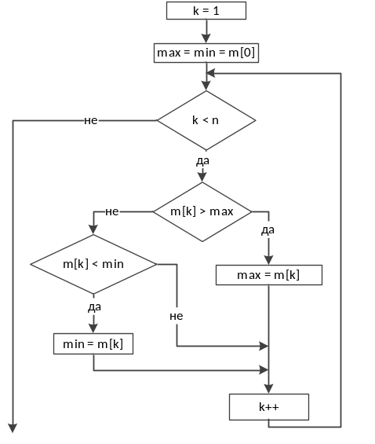

Задача 3. Да се състави програма на С, която чете от клавиатурата поредица от цели числа. Въвеждането спира при въвеждане на стойност 0. Програмата да изчислява и извежда броя на въведените отрицателни числа и сумата на въведените числата, чиято стойност е кратна на 5.

Задача 4. Напишете функция float CountSum(float arr[], int n, int* notZero) на С, която за масив от реален тип намира сумата от всички положителни елементи на масива и броя на всички ненулеви елементи на масива. Функцията да връща като резултати намерените сума и брой.
Функцията CountSum да се извиква от главна функция main() за масив от реален тип beta[15], чиито елементи се въвеждат от клавиатурата. Да се изведе съдържанието на масива beta, както и резултатите, върнати от функцията CountSum.

#include <stdio.h>
int w = 6, v = 6;
short f(short a, short *b) {
a++; (*b)--; w++; v--;
printf (“10: %d %d %d\n”,a,v,w); return 1; }
int main(){
char m[]="rodos",*p;
short x, y, z, arr[]={7,1,3,12,4}, *ps=arr;
y=z=3; x = (++y == z); printf("1: %d %d %d\n",x,y,z);
x=y=2; x +=(y==2); printf("2: %d %d\n",x,y);
x=1;y=7;z=0; printf("3: %d %d %d %d\n", x || !y, x&&y, !z, !x);
x=6;y=4; printf("4: %d %d %d \n",x, y, x>y ? x : x-y);
y=8;if(z = (y-- == 7)) x=7;else x=5; printf("5: %d %d %d\n",x,y,z);
x=y=23; while(y=0) x+=y; printf("6: %d %d\n",x,y);
printf(“7: %d %d\n”,ps[2], *(arr+1));
x=y=5;w++;z=f(x, &y); printf("8: %d %d %d %d\n", x,y,z,w) ;
for (p=m+2; *p ; p++) *p-=1;
printf(“9: %s %c %c”,m,*(m+1), m[3]);
return 0;
}

Задача 3. Да се състави програма на С, която чете от клавиатурата поредица от цели числа. Въвеждането спира при въвеждане на стойност 0. Програмата да изчислява и извежда броя на въведените отрицателни числа и сумата на въведените числата, чиято стойност е кратна на 5.

Задача 4. Напишете функция float CountSum(float arr[], int n, int* notZero) на С, която за масив от реален тип намира сумата от всички положителни елементи на масива и броя на всички ненулеви елементи на масива. Функцията да връща като резултати намерените сума и брой.
Функцията CountSum да се извиква от главна функция main() за масив от реален тип beta[15], чиито елементи се въвеждат от клавиатурата. Да се изведе съдържанието на масива beta, както и резултатите, върнати от функцията CountSum.
